Einstufige Entscheidungsbäume erstellen und bewerten
Link: https://tinyurl.com/CODAPEntscheidungsbaum
Zielvariable: Spielen_OnlineSpiele
Aufgabe 1 – Erstes Beispiel mit der Prädiktorvariable Computer_Besitz
Auf dem Arbeitsblatt ist ein Entscheidungsbaum mit der Zielvariable Spielen_OnlineSpiele und der Prädiktorvariable Computer_Besitz abgebildet.
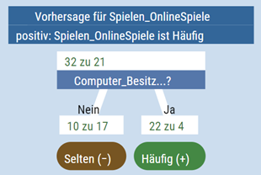
- Baue diesen Entscheidungsbaum in CODAP nach.
- Vervollständige die Tabelle und berechne die Anzahl der Fehlklassifikationen, die der einstufige Entscheidungsbaum insgesamt hervorbringt.

Seite | Gruppengröße | Mehrheitsentscheidung | Korrekte Klassifikationen | Fehlklassifikationen
Links | 27 | OnlineSpiele = Selten | 17 | 10
Rechts |  | OnlineSpiele =

Fehlklassifikationen gesamt: __________

- Interpretiere die beiden Pfade inhaltlich. Sind die Mehrheitsentscheidungen überraschend?

Aufgabe 2 – Drei weitere Prädiktorvariablen
Wähle drei weitere Prädiktorvariablen deiner Wahl. Erstelle jeweils einen einstufigen Entscheidungsbaum und werte sie aus, indem du die Tabellen ausfüllst.
Variable 1: ________________________
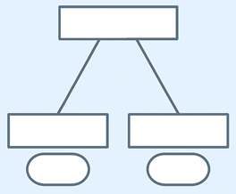
Seite | Gruppengröße | Mehrheitsentscheidung | Korrekte Klassifikationen | Fehlklassifikationen
Links |  | OnlineSpiele =
Rechts |  | OnlineSpiele =

Fehlklassifikationen gesamt: __________

Variable 2: ________________________
Seite | Gruppengröße | Mehrheitsentscheidung | Korrekte Klassifikationen | Fehlklassifikationen
Links |  | OnlineSpiele =
Rechts |  | OnlineSpiele =

Fehlklassifikationen gesamt: __________

Variable 3: ________________________
Seite | Gruppengröße | Mehrheitsentscheidung | Korrekte Klassifikationen | Fehlklassifikationen
Links |  | OnlineSpiele =
Rechts |  | OnlineSpiele =

Fehlklassifikationen gesamt: __________

Aufgabe 3 – Vergleich
Vergleicht eure getesteten Variablen.
• Welche Variable liefert die wenigsten Fehlklassifikationen?
• Überrascht euch dieses Ergebnis? Begründet.
__________________________________________________________________________________

__________________________________________________________________________________

__________________________________________________________________________________

__________________________________________________________________________________

__________________________________________________________________________________

__________________________________________________________________________________

